|  |
| --- |
| МИНОБРНАУКИ РОССИИ |
| Федеральное государственное бюджетное образовательное учреждение высшего образования **«МИРЭА − Российский технологический университет»**  **РТУ МИРЭА** |

**Институт информационных технологий (ИИТ)**

**Кафедра практической и прикладной информатики (ППИ)**

**ОТЧЕТ ПО ПРАКТИЧЕСКОЙ РАБОТЕ**

по дисциплине «Моделирование бизнес-процессов»

**Практическое занятие № 30**

|  |  |  |  |
| --- | --- | --- | --- |
| Студент группы ИНБО-01-17 | *ИКБО-20-22, Шумахер Марк Евгеньевич* | (подпись) | |
| Преподаватель | *Карамышев Антон Николаевич* | (подпись) | |
| Отчет представлен | « » 2024 г. | |  | |

Москва 2024 г.

**Цель занятия:** проверить способность осуществлять моделирование бизнес-процесса путем текстового, табличного и графического представления.

**Постановка задачи:** создать текстовое и табличное описание процесса, построить модель бизнес-процесса в любой из методологий.

Студент выбирает по своему усмотрению процесс, связанный с технологией обработки документов (условие: это не может быть процесс из ранее представленных процессов в практических занятиях). Формирует текстовое описание, формирует табличное описание с учетом системного и структурного анализа, строит модели бизнес-процесса верхнего и нижнего уровней с соблюдением правил синтаксиса и семантики.

Бизнес-процесс «Оформление загранпаспорта» состоит из следующих операций:

● Заявитель подает заявление;

● Система проверяет документы;

● Если документы в порядке, то изготавливается и выдается паспорт;

Подпроцесс «Подать заявление» состоит из следующих операций:

● Заявитель заполняет данные анкеты;

● Заявитель загружает сканы данных;

● Заявитель отправляет заявление;

Подпроцесс «Проверить документы» состоит из следующих операций:

● Система проверяет анкетные данные;

● Система проверяет загруженные сканы;

● Система записывает в базу данных для отправки информации на изготовление загранпаспорта;

Таблица 1 – Процесс «Оформление загранпаспорта»

|  |  |  |  |  |
| --- | --- | --- | --- | --- |
| **Операция** | **Исполнитель** | **Входящие документы** | **Исходящие документы** | **Срок выполнения** |
| Подать заявление | Заявитель | Паспорт, личные данные | Электронное заявление | - |
| Проверить документы | Система | Электронное заявление | Уведомление о корректности | 1 месяц |
| Получить загранпаспорт | Работник приемной комиссии | - | Сообщение о зачислении | - |

Таблица 2 – Подпроцесс «Подать заявление»

|  |  |  |  |  |
| --- | --- | --- | --- | --- |
| **Операция** | **Исполнитель** | **Входящие документы** | **Исходящие документы** | **Срок выполнения** |
| Заполнение анкеты | Заявитель | Паспорт, личные данные | Заполненная анкета | - |
| Загрузка сканированных документов | Заявитель | Документы | Заявление с приложенными файлами | - |
| Отправка заявления | Заявитель | Заполненная анкета | Электронное заявление | - |

Таблица 3 – Подпроцесс «Проверить документы»

|  |  |  |  |  |
| --- | --- | --- | --- | --- |
| **Операция** | **Исполнитель** | **Входящие документы** | **Исходящие документы** | **Срок выполнения** |
| Проверка анкеты | Система | Электронное заявление | Уведомление о корректности | - |
| Проверка загруженных документов | Система | Сканированные документы | Протокол проверки | - |
| Запись в базу данных | Система | Протокол проверки | Оформленная запись в системе | - |

**Результат работы:**

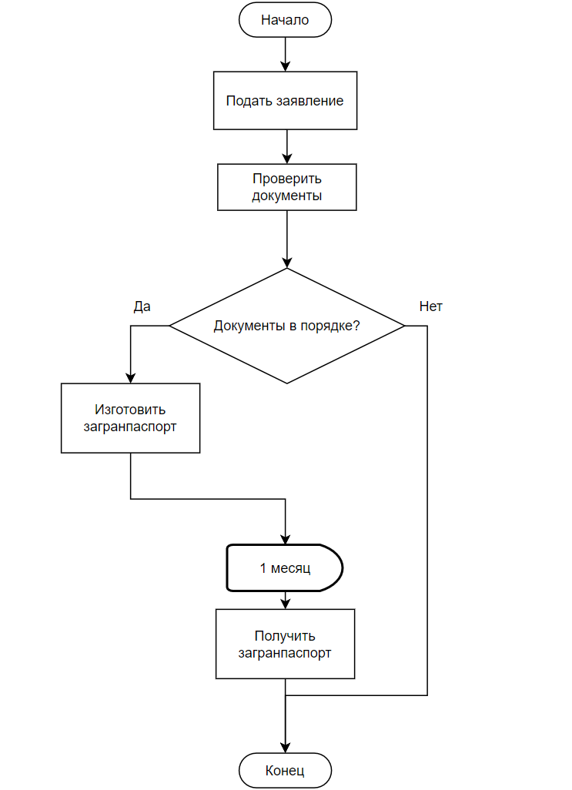

Рисунок 1 – Процесс «Оформление загранпаспорта»

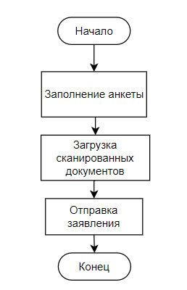

Рисунок 2 – Подпроцесс «Подать заявление»

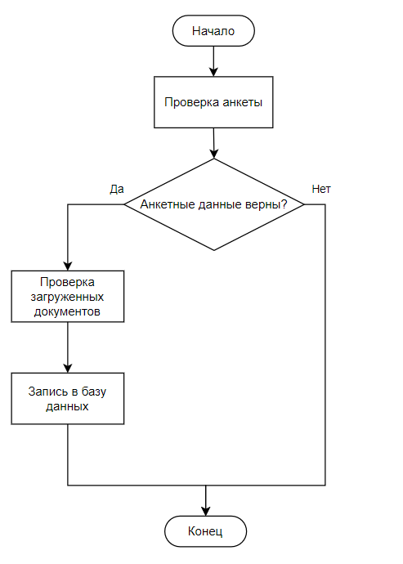

Рисунок 3 – Подпроцесс «Проверить документы»

**Вывод**

В результате работы была проверена способность осуществлять моделирование бизнес-процесса путем текстового, табличного и графического представления.